Figura6:
2015/ 2039 Escenario RCP 8.5 2075/ 2099

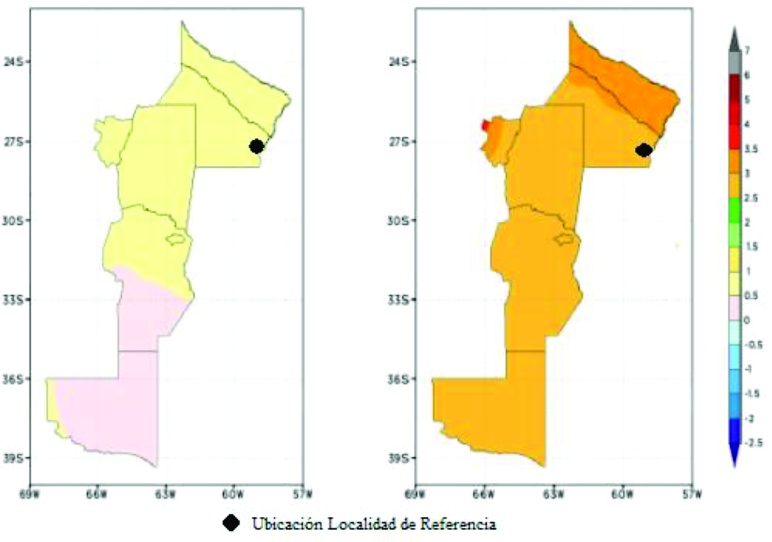
Figura 6: Prospectiva de cambios de la Temperatura Media Anual (en ºC) con respecto al período 1986 – 2005 en la Región Centro de Argentina, Fuente: Centro de Investigaciones del Mar y la Atmósfera (CIMA, 2015)

Figura7:
2015/ 2039 Escenario RCP 8.5 2075/ 2099

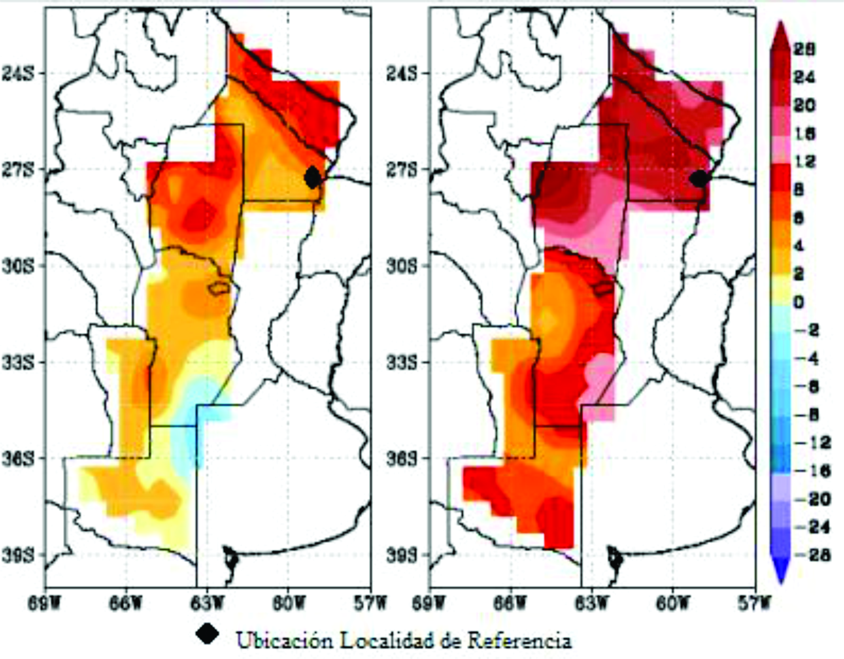
Figura 7: Prospectiva de cambios de la Precipitación Diaria Máxima del año (en mm) con respecto al período 1986 – 2005 en la Región Centro de Argentina; Fuente: CIMA, 2015

